CHỦ ĐỀ C2: LÀM QUEN VỚI THƯ MỤC, LƯU TRỮ THÔNG TIN TRONG MÁY TÍNH

BÀI 1: SẮP XẾP PHÂN LOẠI CÁC TỆP DỮ LIỆU TRONG MÁY TÍNH

I. Yêu cầu cần đạt
1. Mục tiêu bài học:
- Nhận biết được tệp, thư mục và ổ đĩa.
- Biết được thư mục con hoặc tệp được chứa trong thư mục nào.
- HS tích cực tự học, thích tìm tòi khám phá tệp, thư mục và ổ đĩa của máy tính.
2. Năng lực:
- Năng lực tự chủ và tự học: tự đọc và tìm hiểu bài, thảo luận nhóm, làm bài.
- Năng lực phân biệt được các tệp, thư mục và ổ đĩa của máy tính.
- Tích cực tham gia tìm hiểu khám phá thư muc có thể chữa tệp và các thư mục con khác của máy tính…
3. Phẩm chất:
- HS chăm chỉ trong học tập. Có tinh thần trách nhiệm chăm học chăm làm.
- HS chủ động khi thực hiện nhiệm vụ học tập. Mạnh dạn, tự tin chia sẻ thông tin trước lớp.
II. Đồ dùng dạy học
1. Giáo viên: Máy tính, GA, bài giảng điện tử.
2. Học sinh: Sách giáo khoa, vở ghi, đồ dùng học tập.
III. Hoạt động dạy học
Hoạt động của GV | Hoạt động của HS
1. Khởi động
- Cho HS vận động nhẹ nhàng tại chỗ  - Em nên sắp xếp đồ vật như thế nào cho dễ tìm kiếm?  - GV gọi HS nhận xét.  - GV nhận xét, tuyên dương.  - Hàng ngày các em đã từng xem video, hình ảnh trên máy tính chưa?  - Hôm nay các con được làm quen với các tệp dữ liệu trong máy tính.  - Vậy cô trò mình cùng nhau tìm hiểu bài học ngày hôm nay  Bài 1: Sắp xếp phân loại các tệp dữ liệu trong máy tính  - Nhắc lại cho cô tên bài học ngày hôm nay. | - HS vận động khởi động cổ, tay, xoa mắt.  - HS trả lời  - HS nhận xét  - HS trả lời  - HS trả lời  - HS ghi vở  - 1 HS nhắc lại tên bài học.
2. Hình thành kiến thức mới
HĐ 1: Xem thông tin trong máy tính  - Cô mời cả lớp mở SGK trang 41 chúng mình cùng tìm hiểu nội dung 1. Xem thông tin trong máy tính.  - Các em hãy thực hành nháy đúp chuột vào biểu tượng This PC trên máy tính của mình. Câc em thấy xuất hiện những gì?  - GV: Nháy đúp chuột vào biểu tượng This PC sẽ xuất hiện màn hình làm việc của phần mềm quản lí tệp.  - Cả lớp hãy quan sát kĩ hình 1 trong SGK trang 41.  ? Theo em, biểu tượng của các loại tệp có giúp chúng ta nhận ra chúng không?  - Gọi HS nhận xét  - GV: Trong máy tính có các loại tệp: văn bản, hình ảnh, âm thanh hay video. Từng loại tệp này được biểu thị bằng các biểu tượng khác nhau. Vậy chúng ta có thế nhận ra tệp văn bản, âm thanh, hình ảnh hay video nhờ vào biểu tượng của các loại tệp này.  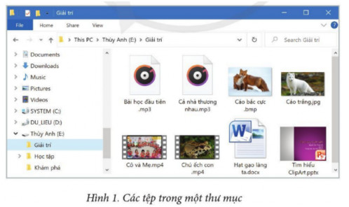  HĐ 2. Tìm hiểu tệp, thư mục và ổ đĩa  Cô mời cả lớp chúng mình cùng đọc thầm nội dung phần 2. Tìm hiểu tệp, thư mục và ổ đĩa và quan sát hình 2 trong SGK 42  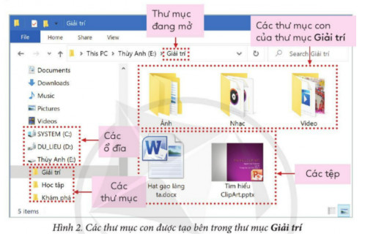  ? Trong thư mục Giải trí, thầy cô đã tạo các thư mục con để phân loại tệp. Em hãy đoán xem từng thư mục Ảnh, Nhạc, Video trong Hình 2 chứa các loại tệp nào?  - Gọi HS nhận xét bạn.  - GV: Trong thư mục Giải trí, chứa các loại tệp văn bản, hình ảnh, âm thanh, video.  ? Theo em, thư mục có dấu hiệu gì để ta nhận ra chúng?  - Gọi HS nhận xét bạn.  - GV: Thư mục được tạo ra để lưu trữ các tệp. Dấu hiệu nhận biết thư mục chứa các tệp tin, có biểu tượng màu vàng thường là hình kẹp giấy. | - HS mở SGK trang 41 và tìm hiểu nội dung 1.  - HS trả lời  - HS lắng nghe  - HS trả lời  - HS nhận xét bạn  - HS lắng nghe  - HS đọc thầm nội dung phần 2 và quan sát hình 2.  - HS trả lời  - HS nhận xét  - HS Lắng nghe  - HS trả lời  - HS nhận xét  - HS lắng nghe
3. Luyện tập, thực hành
- GV tổ chức cho học sinh chơi trò chơi “Ai nhanh ai đúng”, gọi hs lần lượt trả lời các câu hỏi phần luyệt tập.  - Tuyên dương học sinh trả lời nhanh và tốt. | - HS lắng nghe tham gia trò chơi trả lời câu hỏi.  - HS lắng gnhe
4. Vận dụng
- HĐ 1: Vận dụng  - GV cho học sinh quan sát và trả lời thông qua trò chơi “Rùa con về đích”  - GV nêu cách chơi và cho HS quan sát tìm hiểu và trình bày hiểu biết của mình về các tệp trong thư mục Giải trí ở Hoạt động 1 đã được sắp xếp phân loại để dễ tìm chưa?  - GV gọi học sinh tham gia chơi và trả lời câu hỏi.  - GV: Các tệp đã được sắp xếp phân loại hợp lí trong các thư mục.  - GV nhận xét và tuyên dương học sinh trả lời tốt.  - GV gọi 1 HS đọc ghi nhớ của bài.  - HĐ 2: Củng cố, dặn dò  - Điều gì em thích nhất qua bài học hôm nay?  - Các em về nhà xem lại bài và chuẩn bị cho tiết học sau. | - HS lắng nghe  -HS quan sát bài chiếu trên bảng và làm bài tập.  - HS trả lời câu hỏi  - HS lắng nghe  - 1 HS đọc ghi nhớ  - HS chia sẻ những điều thấy thích thú qua bài học  - HS lắng nghe

IV. Điều chỉnh say bài dạy (nếu có):
……………………………………………………………………………………
……………………………………………………………………………………

CHỦ ĐỀ C2: LÀM QUEN VỚI THƯ MỤC, LƯU TRỮ THÔNG TIN TRONG MÁY TÍNH

BÀI 1: SẮP XẾP PHÂN LOẠI CÁC TỆP DỮ LIỆU TRONG MÁY TÍNH

HĐ 1: Xem thông tin trong máy tính  - Cho 3 HS nhắc lại em nên sắp xếp đồ vật như thế nào cho dễ tìm kiếm | - 3 HS nhắc lại

HĐ 2. Tìm hiểu tệp, thư mục và ổ đĩa - Cho 3 HS nhắc lại trong thư mục Ảnh có những tệp nào? | - 3 HS nhắc lại

